Bài thực hành 4

🙡🟑🙣

Bài 1: Viết chương trình sử dụng SingleThread để tạo ra một quả banh chạy trên màn hình.

1. **Bước 1:** Tạo ra lớp Ball.java

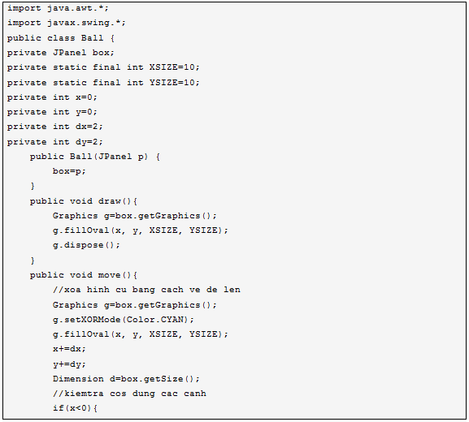

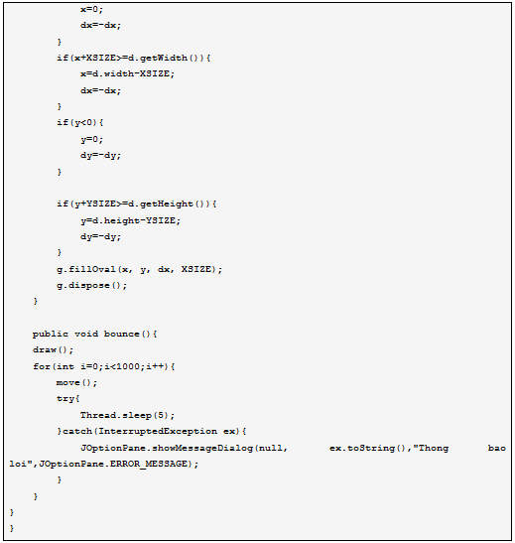

1. **Bước 2:** Tạo Form có giao diện như sau:

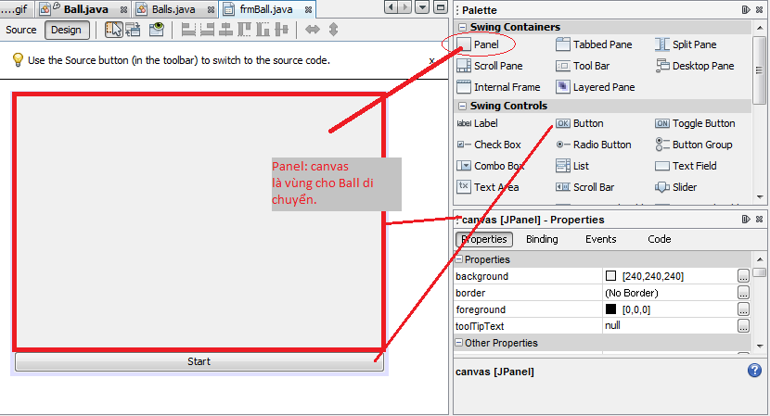

1. **Bước 3:** Xử lý sự kiện cho button Start:

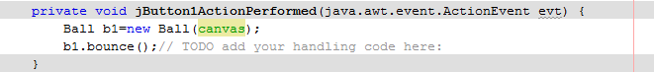

1. **Bươc 4:** Chạy thử ứng dụng bằng cách nhấp nhiều lần vào button Start.

Bài 2: Viết chương trình sử dụng MultiThread để tạo ra nhiều quả banh chạy trên màn hình.

1. **Bước 1:** Tạo ra lớp Balls.java

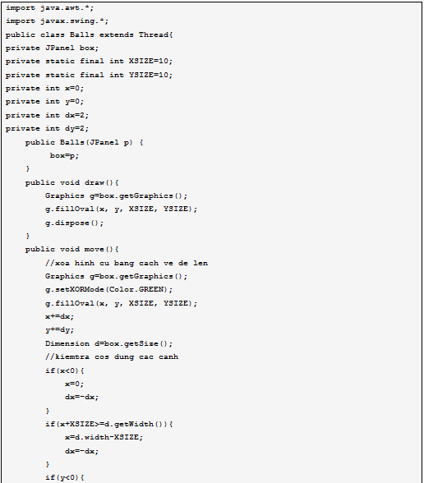

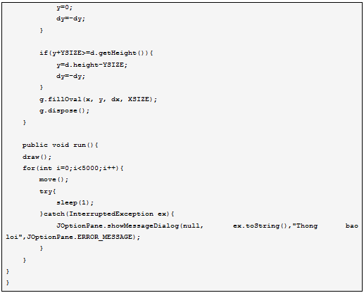

1. **Bước 2:** Tạo Form có giao diện như sau:



1. **Bước 3:** Xử lý sự kiện cho button Start:

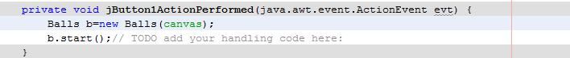

1. **Bươc 4:** Chạy thử ứng dụng bằng cách nhấp nhiều lần vào button Start.

Bài 3. Viết chương trình tạo ra một đối tượng FileTWrite kế thừa đối đối tượng Thread (hoặc cài đặt giao diện Runable), cho phép viết một dãy số ngẫu nhiên vào tập tin. Đối tượng FileTWriter có thuộc tính tên tập tin cần viết. Viết hàm main tạo ra 3 đối tượng viết 3 tập tin chạy ở 3 tiến trình đồng thời riêng biệt.

Bài 4. Viết chương trình tạo ra một đối tượng FileTReader kế thừa đối đối tượng Thread (hoặc cài đặt Runable), cho phép đọc nội dung một tập tin và hiển thị lên màn hình. Đối tượng FileReader có thuộc tính tên tập tin cần mở. Viết hàm main tạo ra 3 đối tượng đọc 3 tập tin chạy ở 3 tiến trình đồng thời riêng biệt.

Bài 5. Viết chương trình tạo ra đối tượng đọc tập tin, viết tập tin chạy ở từng tiến trình riêng (có xử lý đồng bộ hóa dư liệu). Viết hàm main tạo ra đối tượng viết và đọc dữ liệu với tập tin giống nhau. Kiểm tra việc đồng bộ hóa dữ liệu.